Казкотерапія

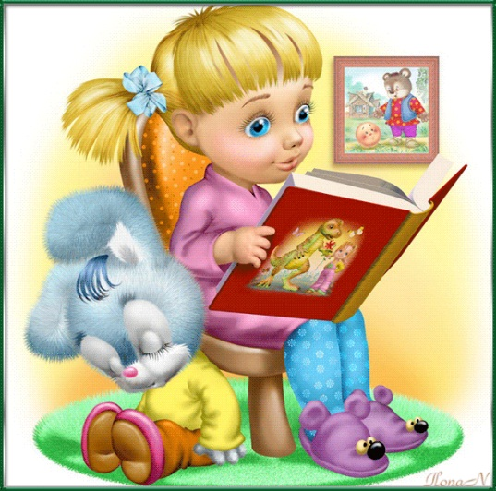
Казкотерапія - це напрям практичної психології, який дозволяє формувати характер дитини, використовуючи для цього ресурси казки. Виховна сила казок відома людям з давніх часів, багато казок передавалися з вуст у вуста і давно отримали статус народних. Казки про правду і кривду, Івана-дурника, який перемагає ворогів кмітливістю, прекрасних і премудрих дівчат виступають свого роду чарівним дзеркалом реального світу. І власного, поки ще не відкритого внутрішнього світу дитини. Слухаючи казку, дитина вчиться розрізняти добро та зло, щедрість та жадібність, сміливість та боязливість, милосердя та жорстокість, відданість та зраду. Саме чарівні історії пробуджують творчу уяву та фантазію, допомагають перевтілитися в казкового героя, щоб разом із ним пізнавати життєві істини, знаходити вихід із різних ситуацій. Виховний ефект досягається без нотацій і моралі. Дитина отримує нові знання про світ і про саму себе природним шляхом. Переконанність, що добро обов'язково переможе, що можна завжди вирішити будь-яке завдання, залишаючись чесною і доброю людиною, позначається на характері дитини найпозитивнішим чином. Вона стає більш впевненою, сміливішою і рішучішою, цінує друзів і допомагає оточуючим.
Казкотерапія – процес утворення зв’язків між казковими подіями і поведінкою в реальному житті; процес перенесення казкового сенсу до реальності.
Метою казкотерапії є підведення особистості до усвідомлення своєї внутрішньої сутності, своєї єдності і неповторності, до відчуття гармонії із собою і світом. У кожного існує потреба у самовираженні, яка здебільшого, залишається незадоволеною, саме вона породжує внутрішній конфлікт. У процесі казкотерапії дитина навчається сприймати себе такою, якою вона є неповторною індивідуальністю. Головне - казка дає надію, без якої дитина не може досягти успіху.
У будь-якій казці присутні: герой, сюжет, конфлікт і розв’язка. Та казка тоді стає терапевтичною, коли дитина себе ототожнює з її героями, може провести паралель між сюжетом та власним життям і зробити висновок.
Терапевтичні казки пишуть дитячі педагоги та психологи. Їх сила у тому, що сюжет сприймається відразу на двох рівнях свідомому та підсвідомому. Свідомість дитини приймає зміст казки як вигадане: вона співчуває казковому герою, співставляє себе з ним і навіть, пізнаючи свою проблему, все рівно думає, що це не про неї. Підсвідомість «вірить» почутому і задає програму змін у поведінці, змінює цінності, погляди, позиції.
Написані професіоналами казки цікаві і актуальні для сучасних дітей. Для того, щоб казка або історія запрацювали при створенні потрібно врахувати такі правила:
- Казка повинна бути ідентичною дитячій проблемі, але ні в якому разі не такою ж.
- Пропонувати життєвий досвід, який би допоміг вирішити проблему. Якщо дитина не в змозі вирішити самостійно то психолог пропонує йому свої варіанти, які наштовхнуть її на правильну думку.
- Казковий сюжет повинен розгортатися в певній послідовності.

1 | Жили-були… | Початок казки, зустріч з героями, які зрозумілі і відомі дитині.  Для 3-4 річних малят героями можуть бути іграшки, маленькі чоловічки, тваринки; починаючи з 5-6 років – чарівники, феї, принцеси принци, солдати.  У підлітковому віці цікавими будуть казки-притчі і побутові казки.
2 | Раптом… | Герой зустрічається з якоюсь проблемою, конфліктом, яка ідентична по характеру з дитячою проблемою.
3 | І тоді… | Казка міняє напрямок, для того щоб показати, у чому суть проблеми і як вирішують її казкові герої.
4 | Кульмінація | Герої казки справляються з труднощами.
5 | Розв’язка | Результат дії героїв:  Негативні персонажі, які здійснили погані вчинки – наказані;  Позитивні персонажі, які пройшли через всі випробуванн, проявили найкращі якості – нагороджені.  У терапевтичній казці «добро перемагає зло»
6 | Висновок | Герої казки приймають рішення, які міняють їх життя радикально

Терапевтичну казку можна створювати на основі знайомих притч, неймовірних історій, уяві дитини, життєвих випадків, з практики психолога. ЇЇ можна читати, та краще розповідати. Це можуть виконувати батьки. Саме розповідаючи, можна створити атмосферу емоційної близькості, підтримувати зоровий контакт. Важливу роль відіграють обставини при яких читатимуть: затишна кімната, м’який диван або крісла, приємний спокійний голос, який супроводжується драматичними прийомами. Немає нічого страшного, якщо дитина проситиме розповідати одну й ту ж казку кілька разів. Наберіться терпіння і виконуйте прохання. Мабуть, саме ця казка найсприятливіша у формуванні дитячого світогляду, допомагає зрозуміти важливі для нього питання і прийняти правильне рішення.
Успіх терапевтичної казки залежить від ефективної організації самого процесу розповідання, який полягає:
- Створення «безпечної зони». В сюжеті можуть поєднуватися реальні та видумані події, героями можуть бути персонажі мультфільмів, книжок, неіснуючі тварини, розмовляючи предмети та інші фантастичні об’єкти. Таке поєднання допомагає зрозуміти дитині, що це не насправді. Знаходячись у «безпечній зоні» вона не відчуває себе винною, а просто слухає, дізнається щось нове, зіставляє, порівнює без неприємних психологічних наслідків. Дитина має можливість подумати, проаналізувати почуте у сприятливій психологічній атмосфері.
- Казку потрібно розповідати невимушено, ніби випадково, у вигляді відступу від бесіди. В такі моменти дитина повністю відкрита – і свідомо, і несвідомо.
- Ніколи не аналізуйте і не обговорюйте терапевтичну казку відразу після закінчення. Дайте час для того, щоб дитина змогла повністю поринути у метафоричний світ, ототожнити себе з персонажами та уявними подіями. Пізніше, або на наступній зустрічі можна обговорити, проаналізувати, намалювати і продовжити казку.
- Не перенапружуйте терапевтичними казками та історіями дітей, щоб вони не втратили до них чуттєвості.
Казкотерапія - це процес утворення зв'язку між казковими подіями та поведінкою в реальному житті, це процес перенесення казкових смислів у реальність.
Казка є одним із інструментів педагога, психолога, батьків, за допомогою якого вони можуть спілкуватися з дітьми їхньою мовою. Сьогодні казкотерапія синтезує багато досягнень психології, педагогіки, філософії —усе це подається в казковій формі, у формі метафори.
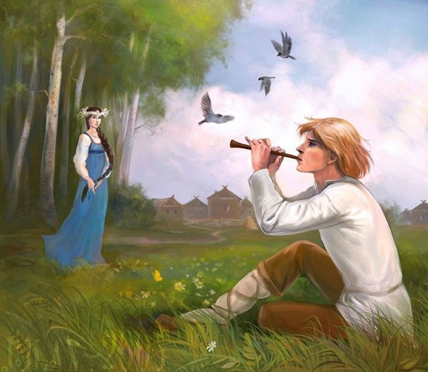
Казка має надзвичайно великий потенціал впливу на психіку дитини. Ви не раз замислювалися над тим, чому діти просять читати одну й ту саму казку багато разів, адже майже напам'ять знають. Напевно, так захоплюють казкові події, що хочеться пережити свої внутрішні стани, викликані казкою, ще і ще раз. Спостережливі дорослі помічають, що під час читання казок у дитини блищать очі, темп дихання стає швидшим, щічки рожевіють. Певні казкові події є для дитини значимими й захоплюючими.
Народні казки несуть в собі надзвичайно важливі ідеї:
• Оточуючий нас світ—також живий. У будь-який момент він може заговорити з нами. Ця ідея важлива для формування бережливого ставлення до того, що нас оточує.
• Якщо оживають якісь певні об'єкти природи, то вони здатні діяти самостійно, мають право на власне життя. Ця ідея важлива для формування здатності прийняти іншого (одне з базових положень особистісно орієнтованого виховання).
• Протистояння добра й зла, перемога добра. Ця ідея важлива для підтримки бадьорого духу й розвитку прагнення до кращого.
• Найбільш цінне дістається через подолання перешкод, а те, що прийшло даром — так же швидко й втратиться. Ця ідея важлива для формування механізму цілепокладання терпіння.
• Навколо нас є багато помічників, але вони приходять на допомогу тільки в тому випадку, коли ми самі не можемо впоратися з ситуацією, вирішити певну проблему. Ця ідея важлива для формування самостійності й довіри до оточуючого світу.
Всі ці ідеї необхідно проговорювати з дітьми після прочитання казок, звичайно, в доступній для них формі. Після обговорення казки можна застосовувати такі види роботи: малювання й драматизацію, аналіз, розповідь, створення, переписування, постановка казок.

ФОРМИ РОБОТИ З КАЗКОЮ

1. Пригадування відомої казки (улюбленої, тієї, яка найбільше вразила, або першої, яка спала на думку). Згадавши казку, що спливла в пам'яті, діти відтворюють її на папері.
Діагностичним є вибір казки, героя, обраний момент, акценти, розставлені в малюнку.
2. Робота з символічним образом (символістика — властивість виражати архетипи колективного несвідомого — гарантується його приналежністю до жанру казки) орієнтує учасників групи на деяке коло глибинних проблем.
3. Індивідуальне створення казки. Мовою казкових образів описується шлях особистісного становлення. Індивідуально створений текст ближчий до глибинної проблематики особистісного зростання, ніж текст сприйнятої казки.
4. Спільне створення казки, як і створення спільного малюнка, є процесом, що об'єднує групу, клас. Специфіка казки задає ситуацію об'єднання на глибинних засадах — навколо процесу пошуку вирішення єдиної проблеми.

Приклад аналізу народної казки
«Курочка Ряба»

1. Про що ця казка?
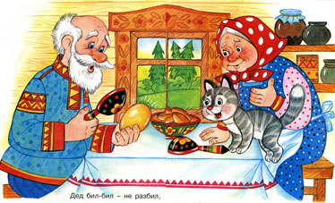
- Про подарунок долі («золоте яйце») й про те, що роблять із ним непідготовлені люди.
- Про стереотипи людської поведінки (якщо це яйце, то по ньому треба бити, незалежно від якості шкарлупи).
- Про любов до ближнього («Не плач, діду, не плач, бабусю, я знесу вам інше яйце, просте, не золоте»).
- Про розбиті мрії й надії.
Виявляється, це не зовсім дитяча казка.
2. Чому вчить нас ця казка?
- Тримати свій дім у чистоті, щоб миші не заводилися, тоді й яйце, цілим залишиться.
- Гнучкості при вирішенні складних ситуацій. Якщо б Дід і Баба підійшли до вирішення проблеми, вони б не стали бити по яйцю, а знайшли б йому інше застосування.
- Не дарувати ближньому своєму того, що він не готовий отримати.
3. Бесіда
- Поясніть тепер, чому Дід і Баба плачуть, коли яйце розбилося, адже вони самі цього хотіли?
- Чому вони такі непослідовні?
- Можливо, хотіли без сторонньої допомоги його розбити?
- Можливо, побачили всередині зовсім Інше, ніж очікували?
- А може, насправді хотіли бачити яйце цілим?

Приклад аналізу народної казки
«Колобок»
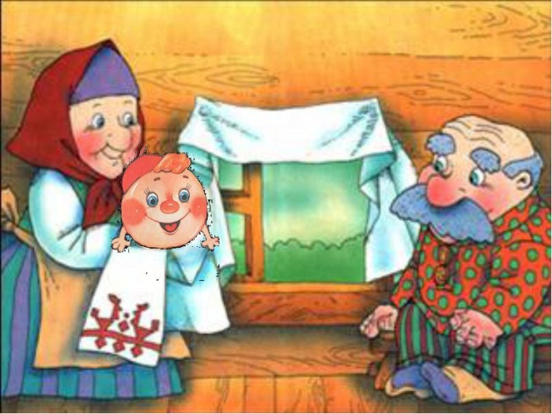
Дехто вважає, що це трагічна казка, адже головний герой Колобок гине. Але... Хто такий Колобок? Це хліб, пиріжок. Для чого він з'явився на світ? Для того, щоб Дід і Баба його з'їли. Отже, він був народжений для цього. І в кінці казки він виконав своє призначення.
Часто говорять про те, що ця казка демонструє дитині наслідки порушення заборони. Так, але це ще не все. Йдеться ще й про втрату обережності й стереотипність поведінки. Колобок наївно вважає, що модель поведінки, яка є успішною у більшості випадків, ефективна завжди. Життя вчить нас гнучкості, різноманітності способів вирішення проблем, пошуку найоптимальнішого. Колобок заспокоївся, втратив обережність, тому його і з'їли.
У цій казці є ще один соціальний аспект, правда, він більше підходить для обговорення з дітьми підліткового віку й дорослими. Колобок постійно збільшує складність задачі, ніби хоче перевірити свої сили й ресурси. Ця гра його затягує, він уже не може зупинитися вчасно. Отже, пізнавати себе й свої можливості, звичайно, потрібно, але треба вміти вчасно зупинитися. Ще одна соціальна проблема, яка висвітлена в цій історії - проблема бездоглядності дітей. Адже якщо Дід і Баба хоча б спостерігали за тим» що робить Колобок — він не мав би змоги втекти й вони не залишилися б голодними та самотніми.

Інсценізація казки «Ріпка»
У роботі з дітьми, особливо гіперактивними можна використати таку форми роботи як інсценізація казки.
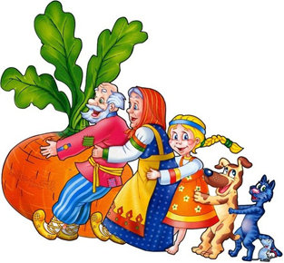
Обирають учасників, кожен отримує певну роль: Ріпка, Дід, Баба, Внучка, Собачка, Кішка, Мишка, Сонечко. Зачитується текст казки, як тільки діти чують свого персонажа - повинні швидко присісти й встати.
Виконання такої вправи приносить позитивний настрій.

Деякі способи вирішення проблем у казках

Спосіб | Характеристика | Використання в психолого-педагогічній практиці
Пряма агресія | Герой мечем відсікає голову дракону | Вирішення проблеми з позиції сили. Мета: показати свою фізичну й ментальну силу противнику
Хитрість . | Герой прикидається слабким, невмілим, дурненьким. Кіт у чоботях говорить, що ніколи не повірить, що можна перетворитися в мишку; Івасик Телесик переконує Зміючку Оленку, що не вміє сідати на лопату | Подивитися на ситуацію з іншого боку, перетворити все в жарт
Використання чарівних предметів і помічників | Жива й мертва вода, чоботи у скороходи, чарівна паличка тощо | Передача клієнту талісманів, оберегів. Навіювання почуття захищеності
Групове вирішення проблеми | Герої розподіляють обов'язки між собою, кожний бере на себе те, що йому найкраще вдається | Адекватний розподіл ролей і обов'язків у колективі
Передача ініціативи та відповідальності іншим | Іван-царевич передає право вирішувати проблему Сірому Вовкові | У ситуаціях, які неможливо вирішити самостійно, важливо подумати, хто б міг прийти на допомогу

Вправа «Опиши казку за схемою»
Усі учасники діляться на 4 команди. У кожної команди своя казка: «Рукавичка», «Кривенька качечка», «Івасик-Телесик», «Коза-дереза» (або будь-які інші на вибір психолога). Необхідно проаналізувати казку за схемою.
Схема аналізу:
- Про що ця казка? Який її прихований зміст?
- Чому вчить нас ця казка?
- Які соціальні проблеми розкриті в цій казці? (Сирітство, насильство в сім'ї, безпритульність (відсутність житла), виховання дітей із обмеженими можливостями, викрадення дітей» загроза життю й здоров'ю дітей тощо.)

Гра-розминка «Гуффі»

Гуффі - чарівна істота, яка весь час мовчить. Перед початком гри психолог потайки від інших призначає Гуффі. Учасники гри ходять із заплющеними очима. При зустрічі з іншими, не розплющуючи очей, питає: «Ти Гуффі?» Якщо ця дитина - не Гуффі, вона відповідає: «Ні». Ви продовжуєте рухатися далі. Якщо мовчить - то ви зустріли Чарівного Гуффі і теж перетворилися на чарівну істоту, яка мовчить. Гра триває доти, поки ми всі не стануть чарівними істотами Гуффі.
Гра створює позитивний настрій в колективі.

Арт-терапевтична техніка «Намалюй зле обличчя»
Ні для кого не секрет, що в сучасних казках є багато негативних персонажів. Їхня агресивна поведінка на екрані, часто деструктивно впливає на психіку дитини. Подолати страх і негативні емоції можна за допомогою малюнка. Спочатку дітям пропонується намалювати злого казкового героя. Потім щось домалювати, щоб цей герой став більш симпатичним і приємним. Після виконання завдань поділитися своїми враженнями.
Цю методику можна використовувати для профілактики виникнення страхів у дітей.

Творча вправа «Допиши казку»

Вправу можна виконувати як індивідуально, так і групами. Кожній групі дається зачин казки, а її завданням буде - дописати казку, але за таких умов: щоб було неменше п'яти речень, розповідь має бути логічною, а кінець казки - щасливий...
Зачини казок
- В одного Короля було троє дочок. Старші дочки були красиві, щасливі, їх дуже любив батько. А молодша не була красунею, і ні в чому їй не щастило. Батько не приділяв їй уваги, й вона почувалася дуже самотньою. Але якось...
- Жила собі Канцелярська Кнопка. Вона потрапила в руки злому хлопчиськові, що використовував її для своїх жартів: підкладав товаришам на стільці й, коли вони, присівши, схоплювалися як ужалені, голосно реготав» Кнопці її роль дуже не подобалася. І якось:..
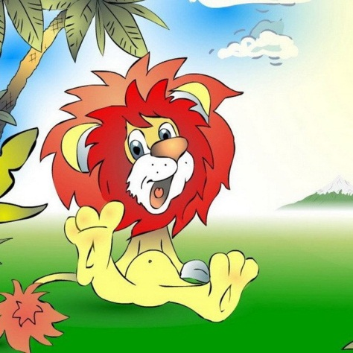
- У родині Левів народилося Левеня. Тато з мамою його дуже любили та оберігали від усіх негараздів, труднощів і небезпек. Вони продовжували це робити й тоді, коли Левеня виросло й стало Левом…
- Якось маленький Жайворонок випав із гнізда і впав у болото. «Де я?» - запитав він у Жаби. «В найчарівнішому місці - в болоті, - сказала вона. – Ти розкошуватимеш тут усе своє життя!» Жайворонок повірив хоча йому часом так хотілося в небо...
Казки зачитуються та аналізуються.

Якщо б кожна людина знала для чого вона живе в цьому світі, відчувала себе потрібною, любимою — таких професій як психолог і психотерапевт не існувало б. Звичайно, складно самому вирішувати численні проблеми, які виникають у житті. Але прагнути до контролю над своїми сумними думками, боротися з заниженою самооцінкою ми можемо. В цьому нам теж допоможуть казки. Адже казки є не тільки для дітей, але й для дорослих також

МЕДИТАТИВНА КАЗКА «ЧАРІВНИК»
(автор Т.Зінкевич-Євстигнєєва)
Давним-давно це було. Жив на світі чарівник. Був він красивим і добрим. Важко сказати, скільки йому було років. У нього так блищали очі, що багато хто думав: «Він ще молодий». Але, поглянувши на його сиву бороду й волосся, говорили: «Він мудрий і літній чоловік». Цей чарівник умів робити те, що не вміли інші. Він розмовляв із деревами й квітами, тваринами й рибами. Він умів лікувати не тільки людей, але й тварин і рослин. Він знав, коли піде дощ чи сніг, коли буде спека чи вітер.
Багато людей приходили до нього за порадами. Ніхто не знав, звідки він прийшов, але говорили, що раніше він був звичайною людиною, таким, як усі.
Минали роки, а чарівник жив серед людей, і вони почували себе в безпеці поряд із ним.
Одного разу чарівник сказав: «Я дуже довго жив серед вас, настав час мені відправлятися в дорогу».
«Навіщо ти покидаєш нас, — відговорювали його люди, нам буде важко жити без тебе, без захисту й підтримки. Передай нам хоча б частинку своєї мудрості.»
«Погляньте навколо, — сказав чарівник, ви живете в прекрасному світі. Кожний день ви можете спостерігати, як встає й заходить сонце, як шумить вітер, як блищать краплинки роси, як потріскують поліна у вогнищі. Давайте на хвилинку затихнемо й прислухаємося. Все, що нас оточує - живе в своєму ритмі. Свій ритм має й кожен із нас.»
Люди завмерли, закрили очі й почули, як дихає свіжо-виорана земля — рівно й спокійно; як шумить вітер - то сильніше, то повільно й лагідно. І головне, кожна людина відчула свій ритм: спокійне биття серця, вільне дихання... І раптом людей охопило відчуття, що з ними відбувається щось незвичайне.
«Щось казкове й чарівне знаходиться всередині нас», - здивовано сказали вони чарівникові.
«Здається, ви відкрили найбільшу мою таємницю, — посміхнувся чарівник, — адже чари - це вміння слухати й відчувати ритм, природи, всього, що нас оточує, жити у відповідності а ним. Треба тільки вміти прислухатися до себе, почути свій ритм і розбудити всередині себе Творця. Ось тоді й почнуться чудеса».
«Як же нам навчитися користуватися чарами?» — запитав дехто.
«Наприклад, можна уявити себе здоровим і щасливим, не дозволяти сумним думкам отруювати ваше життя. Через деякий час образ здоров'я й щастя поселяться всередині вас, і ви почнете змінюватися.
Можна прислухатися й почути внутрішній ритм іншої людини, знайти спільне з вашим ритмом, і тоді кожний новий день буде приносити вам радість взаєморозуміння.
Можна навчитися бачити в кожній події урок для себе, тоді на зміну тривогам і хвилюванням прийде спокій і ясність».
Сказавши це чарівник відправився у дорогу. А люди залишилися, вони добре запам'ятали його слова. Жили, прислухаючись до свого внутрішнього ритму, й дуже скоро в них проснувся Творець. Спокійно і з любов'ю вони зустрічали кожний день, дарували іншим тепло й радість.
І зараз, якщо ми прикладемо руку до грудей, то почуємо спокійне биття свого серця, відчуємо ритм дихання... І Творець, який живе всередині кожного З нас, нагадає про себе теплою хвилею радості...

